Infobulletin Juli en Augustus 2018

1 |  | 17
2 | Deze week vinden de 10 min gesprekken plaats | 18
3 | Groep 3,4 en 5 hebben een voorstelling in het Spieker.  Een aantal leerlingen van groep 8 gaat met bewoners van de Meergaarden naar de markt.  Mr/Or vergadering | 19
4 |  | 20
5 |  | 21
6 |  | 22
7 |  | 23
8 |  | 24
9 | Schoonmaakweek | 25
10 | Afscheidsavond groep 8 | 26
11 |  | 27
12 | Laatste schooldag tot 13.30 uur. | 28
13 | OK dag groep A t/m 8 | 29
14 |  | 30
15 |  | 31
16 | Zomervakantie t/m 26 augustus

Zomervakantie t/m 26 augustus:

De eerste schooldag van het schooljaar 2018/2019 is op maandag 27 augustus. We zien alle leerlingen dan graag om 8.30 uur terug in de nieuwe groep.

Ouders BEBDANKT!
Wat fijn dat we ook dit schooljaar weer op jullie hulp konden rekenen! Mede door alle hulp hebben we onze activiteiten , uitstapjes en schoolreisjes weer kunnen organiseren. Ook de klassenouders en luizenpluizers, heel erg bedankt!
Hopelijk mogen we volgend schooljaar ook weer rekenen op jullie hulp, voor nu eerst een fijne vakantie!

Ouderhulp oproep:
Taak: | Wanneer: | Voor wie: | Contactpersoon:
Laatste schooldag  Rijden naar school | Donderdag 13 juli | Hele school | Irene en Marike  irene@mennoterbraakschool.nl  marike@mennoterbraakschool.nl
Schoonmaakmiddag; zie info  Schoonmaak klaslokaal, inclusief ramen wassen  Kleutergroepen: ook alle materialen krijgen weer het ‘zomersopje’ | In week 27  3 tot en 7 juli | Elke klas | groepsleerkracht

10 min gesprekken:
Deze week vinden de 10 min gesprekken plaats. Deze gesprekken zijn facultatief. U heeft hier een uitnodiging voor gehad of zelf aangegeven een gesprek te willen.

Voorstelling groep 3,4 en 5:
De groepen 3,4 en 5 zijn uitgenodigd in het Spieker voor een voorstelling. De voorstelling, die circa 45 minuten duurt, proberen ze voor een groot deel aan te laten sluiten bij de belevingswereld van kinderen. Wat is een grote interesse van veel kinderen? Gamen!
In de voorstelling zijn muziek en games gecombineerd tot een interactieve voorstelling waarbij wij in de game belanden.

Mr/OR vergadering
Op dinsdag 3 juli om 19.30 uur vindt de laatste MR vergadering plaats. Vanaf 20.00 uur vergaderen we samen met de OR en zal het schooljaar afgesloten worden. Als u hierbij aanwezig wilt zijn, kunt u zich aanmelden via mr@mennoterbraakschool.nl

Schoonmaakweek:
Deze week hebben we een schoonmaakweek. Kunt u hierbij een handje helpen, wilt u zich dan melden bij de groepsleerkracht of de klassenouder? Kleutermaterialen kunnen ook mee naar huis worden genomen om schoon te maken. Samen maken we er weer een schoon gebouw van!

Afscheidsavond groep 8:
De afscheidsavond van groep 8 zal 10 juli plaatsvinden. We beginnen de avond om 18:45 met koffie en thee. Deze avond zal alleen zijn voor de ouders van groep 8 leerlingen. Dinsdagmiddag is er een mogelijkheid voor de broertjes en zusjes om de musical te bewonderen en dan starten we om 13.15.

Laatste schooldag:
Donderdag 12 juli is de laatste schooldag van dit schooljaar. Op deze dag hebben we voor alle leerlingen leuke activiteiten georganiseerd. Verdere informatie over deze dag is al via de mail verzonden. We eindigen deze dag gezamenlijk op het grote plein. Hier kunt u uw kind ophalen.
Alle kinderen zijn donderdag 12 juli om 13:30 uur vrij!

Veiligheidsonderzoeken
Jaarlijks vullen de leerlingen van groep 6,7 en 8 een digitale enquête in, die de sociale veiligheid meet. Er worden vragen gesteld over pesten: wordt er gepest in jouw groep, word je zelf gepest, hoe gebeurt dit, wat doe je als er gepest wordt, welke rollen zijn er bij pestgedrag.
De resultaten van dit onderzoek geven inzicht in de mate en hoedanigheid van pestgedrag en de veiligheid op school. Hierdoor kunnen we het beleid afstemmen om het pestgedrag te voorkomen, aan te pakken en de veiligheid te optimaliseren.
Het onderzoek is in april afgenomen. Uit de resultaten blijkt dat 6 % van de leerlingen aangeeft (frequent) gepest te worden. Het landelijk gemiddelde ligt op 9%.
De resultaten van dit onderzoek wordt meegenomen in onze team- en groepsbesprekingen. Een aantal opvallende zaken zijn:
- er wordt het meest gepest door kinderen uit de eigen groep
- sociale media spelen géén rol bij het pesten
- kinderen praten erover met vrienden/vriendinnen en met de meester of juf
- op de vraag hoe wordt gepest scoort het hoogst: er wordt niet leuk gepraat over iemand, er wordt niet geluisterd
De resultaten zijn herkenbaar. Per groep zijn er nuanceverschillen in resultaten die maken dat de aanpak anders is per groep. Na verloop van tijd monitoren we het effect van de aanpak.

Samenwerking Oqido, vorming naar E.K.C.
Onze school heeft een samenwerkingsvorm met Oqido, waarbij de buitenschoolse opvang in ons gebouw wordt georganiseerd. B.S.O. de Menno heeft na een rustige start inmiddels een eigen en goed gevulde plek in ons gebouw. De directeur van Oqido, Sara Nijenhuis en onze directeur Co van Schaik hebben beiden de intentie uitgesproken om deze samenwerking verder uit te bouwen en te komen tot een zogenaamd E.K.C. Een educatief kind centrum.
Wij hebben dit punt in ons schoolontwikkelplan opgenomen voor het komende schooljaar. We zullen ons richten op drie pijlers:
- doorgaande leerlijnen van peuter naar kleuter
- activiteitenaanbod combineren, zoals we dit jaar al een voorzetje hebben gemaakt met de voorleesdagen (kinderen uit groep 5 en 6 gaan voorlezen bij de peuters) en de koningsspelen (de peuters komen bij ons op het plein meespelen met de koningsspelen)
- B.S.O. activiteiten opzetten.

Wat betreft dit laatste punt kunnen we al een aankondiging doen. We gaan techniekmiddagen organiseren op een 6 tal woensdagen vanaf september. In de bijlage vindt u de informatiebrief. Via de website kunt u aanmelden (kies naschoolse cursus/Eibergen/Menno ter Braak).

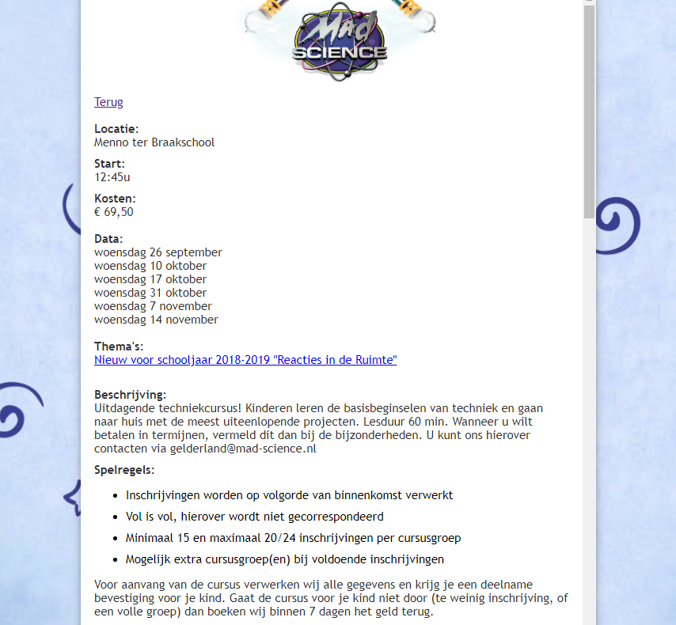

BSO nieuws
BSO de Menno is open vanaf 7.00 uur ’s ochtends.
Door de aanschaf van een nieuwe telefoon, is de BSO ook via watts app bereikbaar. Een boodschap achterlaten is dus gemakkelijker.
We wensen iedereen een fijne zomervakantie toe. Natuurlijk is de BSO open en maken we er een gezellige tijd van met het zomerprogramma ‘De wereld rond in 6 weken’.

Vakantierooster schooljaar 2018/2019:

Herfstvakantie 22 oktober tot en met 26 oktober 2018
Kerstvakantie 24 december 2018 tot en met 4 januari 2019
Voorjaarsvakantie 25 februari tot en met 1 maart 2019
Meivakantie 22 april tot en met 3 mei 2019 (inclusief Pasen en Koningsdag)
Hemelvaart 30 en 31 mei 2019
Pinksteren 10 juni 2019
Zomervakantie 15 juli tot en met 23 augustus 2019
Zodra de onderwijskundige dagen gepland zijn, zullen we bekend maken.
Nieuwsbericht van de GGD voor ouders
Afgelopen najaar is de Kindermonitor uitgevoerd:
Hét onderzoek naar de gezondheid en leefstijl van kinderen tussen de 0 en 12 jaar. Bijna 12.000 ouders vulden de vragenlijst in! We stelden de ouders vragen over onderwerpen als voeding, bewegen, slaap, pesten en weerbaarheid. Ook gaven ouders aan hoe zij de opvoeding ervaren en waar zij graag steun bij zouden willen hebben.
De resultaten zijn nu bekend. Hieronder alvast een paar interessante uitkomsten:

Met de meeste kinderen gaat het goed!
- De gezondheid van 97% van de kinderen is goed tot zeer goed.
- Ruim 7 op de 10 kinderen eet op minstens 6 dagen per week fruit en/of groente.
- Acht op de 10 kinderen bewegen minstens 7 uur per week.
- Bijna alle kinderen slapen voldoende.

En verder …
- 9% van de kinderen heeft te maken gehad met een (echt)scheiding. En bijna 40% van deze kinderen heeft daar nu nog zorgen of problemen door.
- Bijna 1 op de 4 ouders ervaart (enige) problemen met het opvoeden. 16% heeft het afgelopen jaar behoefte gehad aan deskundige hulp bij het opvoeden.
- Ouders maken zich vooral zorgen over (faal)angst, onzekerheid en het social mediagebruik van hun kind.
- Ongeveer 3 op de 10 kinderen is de afgelopen 3 maanden gepest, meestal op school.
- Ongeveer de helft van de kinderen zit vaker achter een beeldscherm dan de ‘norm’.

Meer weten? Bekijk dan het GGD E-magazine!

